**ЛЕКЦИЯ 42**

**Тема:** Техника сбора в единую клиентскую базу всей накопленной о клиентах информации для IT индустрии.

**Цель:**  изучить принцип наработки клиентской базы в IT индустрии.

**Мы уже поняли, что лучше совмещать Call tracking + CRM, а теперь поговорим о необходимости ведения и накопления клиентском базы.**

Одной из основных функций фирмы, является работа с клиентской базой и её использование для расширения бизнеса. *Мало надеяться только на рекламу и случайных посетителей, гораздо больше прибыли можно получить от постоянных клиентов* и удовлетворения их потребностей.

А для этого нужно создавать клиентские базы, которые позволяют анализировать предпочтения покупателей и разрабатывать на их основе программы лояльности.

**воровство клиентских баз конкурентов, вам мало прибыли принесет + если обнародуется это действие, вас ждет банкротство.** А значит, нужно сами нарабатывать БД клиентов.

*Поиском и накоплением БД клиентов, не могут заниматься простые менеджеры, она обязательно должны бать выходцами из IT индустрии*

**Клиентская база** — это база данных, содержащая сведения обо всех клиентах компании, когда-либо совершавших с ней сделки. Кроме того, иногда к клиентской базе относят и сведения о потенциальных клиентах компании

**Достоинства ведения клиентской базы:**

1. *Сохранение информации*. Чтобы сотрудники не могли украсть и продать клиентскую базу конкурентам, можно вести её в электронном виде с ограничением возможности копирования.
2. *Легкость передачи клиентской информации новым сотрудникам*, которые должны будут сразу взаимодействовать с потребителями и учитывать их предыдущие действия.
3. *Возможность анализа потребительских предпочтений*, реакций на маркетинговые ходы в разрезе отдельных клиентских групп.
4. *Формирование и проведение программ лояльности* на основе анализа поведения клиентов.
5. *Возможность сегментирования клиентов по возрасту, полу, средней цене* покупки и прочим параметрам.
6. *Расширение бизнеса за счет параллельных продаж* и информирования клиентов о новых продуктах.
7. *Автоматические рассылки промо предложений*, которые являются бесплатным целевым рекламным каналом.

Перечисленные цели действительно важны для развивающейся компании. Поэтому к созданию клиентской базы необходимо подходит основательно, не ограничиваясь обычными табличными редакторами. Ведь бывшие клиенты сегодня – это потенциальная прибыль завтра.

**НАПОЛНЕНИЕ КЛИЕНТСКОЙ БАЗЫ ИНФОРМАЦИЕЙ**

В клиентской базе собираются данные не только о покупателях и потребителях услуг, но и о поставщиках.

Чтобы клиенту не бросалось в глаза, что мы собираем о нем данные это должно выглядеть не навещено, а наоборот он сам захотел выдать свою информацию.

Для этого предлагают заполнять анкеты для скидок и акций по его предложению.

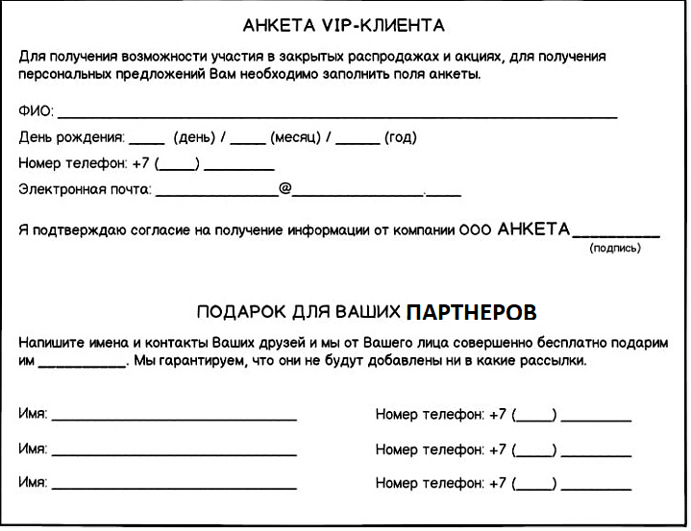

***Формат анкеты должен быть простым, без отвлекающих элементов***

**Для IT индустрии важны следующие сведения о клиентах:**

1. Имя и отчество. Необходимость указания фамилии можно оставить на усмотрение клиента.
2. Дата регистрации, которая фактически будет означать время первого заказа услуги.
3. Телефон.
4. E-mail.
5. Дата последнего заказа услуг разработки.
6. День рождения клиента. Это информация важна для рассылки индивидуальных предложений к празднику.
7. Проект находится на поддержке или разработке. В зависимости от ответа мы можем предлагать клиент максимальное количество своих слуг.
8. Какой отрасли бизнеса относится заказчик. При анализе различных отраслей мы сможем предлагать свои услуги, для развития бизнеса заказчика.

*Пример: В сфере дизайна дизайна появилась новая тенденция на минималистичный стиль, мы сделаем рассылку с предложением создания нового дизайна сайта.*

Помимо перечисленной информации, которую можно вести в табличном виде, необходимо сохранять всю историю личного взаимодействия с клиентом(переписка).

*По мимо сведений о клиенте, должны сохранятся и анализироваться диалоги и переписка с клиентом.*

В диалогах могут быть упомянуты партнеры которым может понадобиться услуги, а мы должны внести их в базу потенциальных клиентов

**Текстовые данные(переписка, диалоги) могут содержать:**

1. Сведения о переговорах.
2. Реакцию клиентов на индивидуальные предложения.
3. Время звонков и их результаты.
4. Напоминание о необходимости перезвонить клиенту через определенный промежуток времени.

**КАК НАРАБОТАТЬ КЛИЕНТСКУЮ БАЗУ в IT?**

Нарабатывать клиентскую базу нужно начинать с момента основания компании. Продолжать работу по сбору данных необходимо на протяжении всего времени работы.

**рекомендуется использовать следующие методы для наработки БД:**

1. *Заполнение клиентом анкеты* при первом заказе услуг для выдачи скидок.
2. *Приобретение готовой базы*.

купленные базы не всегда являются актуальными и требуют ручной проверки контактных данных каждого клиента.

1. *Анкетирование на сайте нашей фирмы*.

*Например* чтобы заказчик прошел анкетирование (какие услуги бы хотелось заказать) предложите ему доп. услугу или скидку.

1. *Стимулирование вовлечения в процесс заказа услуг своих партнеров, за каждого из которых клиент получит определенную выгоду.*
2. *Анкетирование клиентов во время проведения* *выездных тематических семинаров, ярмарок.*
3. *Использование соцсетей*.

можно отслеживать посетителей фирменных страничек и использовать их открытые сведения.

1. *Прием на работу человека, имеющего наработанную клиентскую базу необходимого профиля*. Можно переманить лучшими условиями оплаты труда сотрудника у конкурентов.

При сборе персональных данных важно не перестараться с объемом запрашиваемой информации

Не каждый клиент захочет тратить 15-20 минут своего времени на заполнение бумаг. Анкета должна содержать минимум данных, позволяющих идентифицировать клиента и поддерживать с ним связь в дальнейшем.

**ПРАВИЛА РАБОТЫ С БД КЛИЕНТОВ**

Основным направлением использования базы является удержание клиента и стимулирование его к повторным заказам услуг.

Для этого используются скидки, бонусы, рассылки и прочие маркетинговые инструменты. Их эффективность зависит от грамотного управления самой клиентской базой. **Правила ведения БД:**

1. Необходимо соблюдать баланс между назойливостью и привлекательностью предложений, рассылаемых клиентам.

Излишне частые рассылки раздражают людей, в результате чего они отписываются от них или начинают игнорировать содержание.

1. Оптимальная частота проведения рассылок – 1 раз в месяц.
2. Максимально наличие обширной информации о клиенте

Чем больше информации о клиенте имеется, тем более актуальные предложения можно для него сформировать.

1. Клиент должен приятно удивляться поздравлениям, индивидуальным предложениям, новинкам.
2. В e-mail рассылках и социальных группах необходимо периодически *распространять обучающие, интересные статьи о приобретаемой клиентом продукции*.

Клиент будет знакомиться с информацией и новыми технологиями разработки ,которые вы используете. Сравнивать с лидерами и получать кайф, оттого, что его проект разрабатывается топовыми технологиями и не дорого и как у лидеров.

1. Делайте фото счастливых клиентов с работниками вашей фирмы или на фоне своего логотипа. публикуйте их на сайте и в соцсетях, но только после получения согласия человека.

Заказчики будут гордиться, что им столько внимания.

1. Не забывайте про качество услуг и тенденции разработки

**Контрольные вопросы**:

1. Что такое клиентская база?
2. Чем должна наполняться клиентская база?
3. Какие сведенья о клиенте для IT индустрии важны исполнителю?
4. Как нарабатывается клиентская база?
5. Правила ведения клиентской базы?

**Список использованных источников:**

1. Государственный стандарт Российской Федерации. Информационная технология. Сопровождение программных средств
2. Основы маркетинга учебное пособие Суркова Е.В.
3. <https://habr.com/company/ringostat/blog/296754/>
4. <https://blog.ringostat.com/ru/infografika-chto-takoe-kolltreking-i-kak-on-rabotaet/>